Laboratorul nr. 8
Obiective. În urma efectuării lucrării de laborator se învaţă realizarea unui cablaj imprimat:
- încărcarea unui proiect existent;
- generarea fişierului netlist
- lansarea Layout şi apelarea fişierului netlist;
- activare/dezactivare DRC, conexiuni şi zoom;
- schimbarea unităţii de măsură;
- alegerea numărului de straturi ale circuitului imprimat;
- modificarea lăţimii traseelor de cablaj imprimat;
- definirea conturului cablajului imprimat;
- definirea găurilor de prindere mecanică a plăcii;
- editare text;
- editarea poziţiei componentelor;
- rutarea automată.

Tema a 15-a
Utilizând Orcad Layout, să se realizeze circuitul imprimat pentru schema amplificatorului de semnal mic din laboratorul L5, modificat în laboratorul L7 şi prezentat în fig. L8-1. Traseele trebuie să fie de 5mm lăţime, placa trebuie să aibă dimensiunile de 40x40mm şi 4 găuri de prindere.
Fig. L8-1. Circuitul modificat din Laboratorul L7-ms
Modul de lucru
- Încărcarea unui proiect existent
- se descarcă de pe site cu comanda Save Link as... fişierele L7.DSN şi L7.opj;
- se deschide proiectul L7;
- se începe un proiect nou – L8 în care se copiază schema din L7.
- Generarea fişierului netlist
- În fereastra Project manager clic pe nume proiect (.\l8.dsn -)
- Clic pe - Create Netlist
- Lansarea Layout şi apelarea fişierului netlist
- dublu clic pe:
- File > New sau clic pe iconul .
- se alege modelul de tehnologie _default.tch,
- se deschide fişierul NETLIST (*.MNL)
- Clic pe Apply ECO. Layout va lansa procesul ECO.
- Activare/dezactivare DRC, conexiuni şi zoom
- Dreptunghiul trasat cu linie punctată se elimină cu clic pe butonul - Online DRC;
- Conexiunile dintre componente (liniile trasate cu galben) se pot elimina cu clic pe butonul - Reconnect Mode. Se recomandă să fie lăsate vizibile.
- mărirea/micşorarea desenului: Zoom In sau Zoom Out urmat de clic pe foaia de desenare a cablajului. Cursorul se transformă în litera Z SAU cu tastele I pentru mărire, respectiv O pentru micşorare;
- Schimbarea unităţii de măsură
- Options>System Settings… sau Ctrl+G şi în fereastra de dialog se bifează la Millimeters (mm) urmat de OK. La Grids se poate alege în toate căsuţele 1(fig. L8-2).
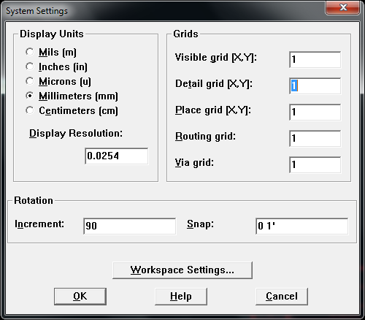
Fig. L8-2.
- Alegerea numărului de straturi ale circuitului imprimat
- Tool>Layer>Select From Spreadsheet… sau clic pe iconul - View Spreadsheet şi se alege Layer;
- În fereastra care se deschide, în coloana Layer Type se face dublu clic pe Routing de la TOP, INNER1 şi INNER2 şi se bifează Unused Routing în fereastra care se deschide – fig. L8-3;
- Se lasă Routing doar pentru BOTTOM care reprezintă faţa neplantată sau cea care conţine stratul de cupru;
- Se închide fereastra Layers setările fiind înregistrate fără altă comandă.
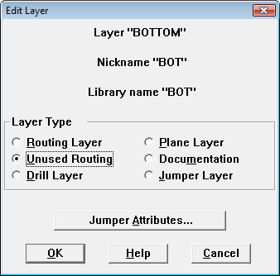
Fig. L8-3.

- Modificarea lăţimii traseelor
- Tool>Net>Select From Spreadsheet sau clic pe iconul - View Spreadsheet şi se alege Nets. Se deschide fereastra din fig. L8-4;
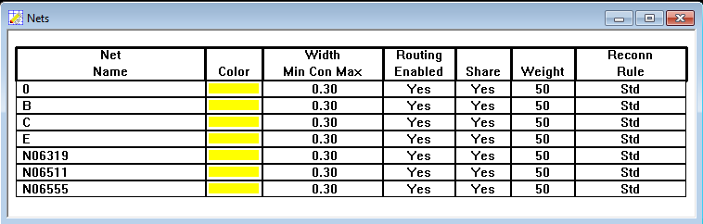
Fig. L8-4.
- Dublu clic pe 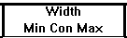 şi se completează cu 0.5, adică lăţime de 0.5mm, în trei ferestre: Min Width, Conn Width şi Max Width (fig. L8-5):
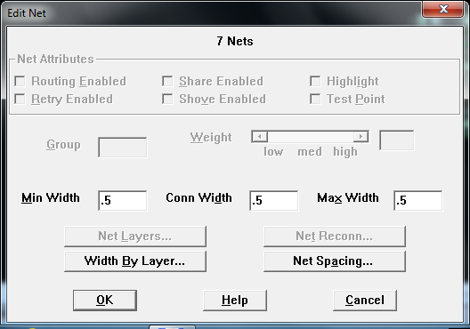
Fig. L8-5.
- Se închide fereastra Nets.
- Definirea conturului cablajului imprimat
- Presupune încadrarea tuturor componentelor într-o anumită suprafaţă, delimitată de o LINIE GALBENĂ, GROASĂ;
- Punctul de pornire este în coordonatele (0,40)
- Punctul de coordonate (0,0) se află în colţul din stânga-sus a tabelului desenat cu linie roşie adică diagrama găurilor pentru componente – Drill Chart;
- Conturul se realizează cu succesiunea de meniuri şi submeniuri: Tool>Obstacle>Select Tool sau cu butonul - Obstacle Tool.
- Se alege 0 Global Layer
- Clic apoi pe butonul stâng al mouse-ului în locul unde se doreşte începerea conturului (punctul de coordonate (0,40)) şi se desenează întregul contur schimbând direcţia printr-un nou clic stânga.
- Când s-a terminat, se dă clic dreapta urmat de Finish sau se tastează Esc.
- Definirea gărilor de prindere a plăcii
- Clic pe butonul - Component Tool;
- Clic dreapta pe foaia de lucru, se alege New..., apoi clic pe Footprint;
- În fereastra Libraries se alege LAYOUT;
- Din biblioteca LAYOUT se alege MTHOLE1, urmat de OK.
- Gaura de prindere se aşează în fiecare colţ la aproximativ 5 mm de fiecare margine urmat de un clic pentru a poziţiona gaura de prindere.
- Celelalte găuri se obţin astfel: se selectează prima gaură (clic pe amprentă), urmat de Ctrl+C. Cursorul se transformă în amprenta de gaură şi prin clic se aşează în noua poziţie. Se repetă paşii pâna când se poziţionează toate găurile.
- Editare text
- Clic pe butonul - Text Tool;
- Clic pe textul ce se doreşte a fi editat;
- Dacă se doreşte ŞTERGEREA textului, se repetă paşii de mai sus urmat de Delete. De exemplu, la fiecare componentă se şterg toate înscrisurile cu verde, mai puţin valoarea sau numele componentei.
- Editarea poziţiei componentelor
- Pentru deplasarea componetelor se dă clic pe butonul - Component Tool, “click and drag” şi componenta se mută unde se doreşte;
- Rotirea componentei se face tastând R;
- Componentele se rotesc şi se deplasează astfel încât să respecte aşezarea din schema desenată în Capture (fig. L8-1).
Observaţii:
La tranzistorul bipolar, aripioara de pe amprentă reprezintă emitorul (terminalul cu săgeată de pe schema din Capture):
emitor 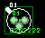
- Un exemplu de aşezare a componentelor se prezintă în fig. L8-6.
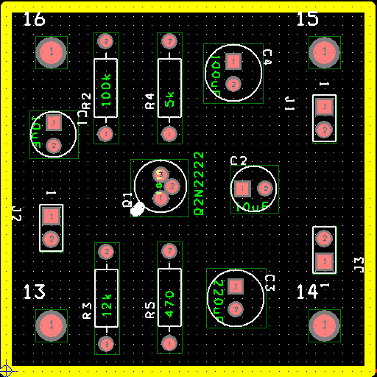
Fig. L8-6.
- Rutarea automată
- Se realizează cu succesiunea de meniuri şi submeniuri: Auto>Autoroute>Board;
- Se urmăreşte să nu rămână trasee nerutate (linii galbene subţiri);
- Cablajul imprimat, având lăţimea traseelor de 0.5mm, are forma din fig. L8-7.

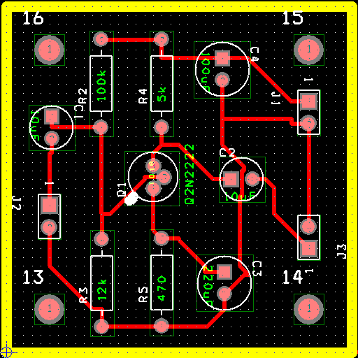
Fig. L8-7.
Cerinţe:
- Se aduce în documentul Word placa cu piesele aranjate după rolul lor;
- Se şterg înscrisurile de culoare verde, dar se lasă valoarea componentelor;
- Se aduce în documentul Word rezultatul rutării automate, urmărindu-se să fie efectuate toate conexiunile, conform schemei electrice (să nu existe linii galbene subţiri).

IMPORTANT
Buna practică inginerească cere ca desenul să fie foarte clar,
să nu existe suprapuneri între înscrisuri şi elementele de circuit.
Toate înscrisurile (nume, valori, parametri) se deplasează până când se văd clar atât componentele cât şi înscrisurile.

Rezolvare Tema a 15-a

- Schema electrică a circuitului pentru care s-a proiectat cablajul imprimat

- Placa cu piesele aranjate după rolul lor (ca fig. L8-6)

- Rezultatul rutării automate (ca fig. L8-7)

